polytropically:



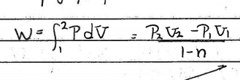

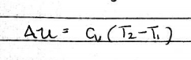

isothermally:

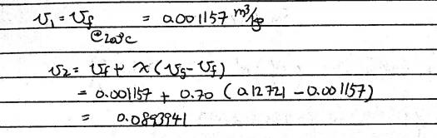

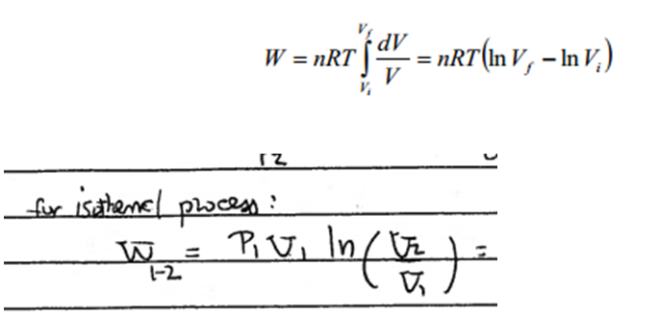

constant pressure

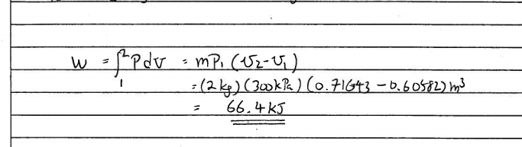

第一步求出V

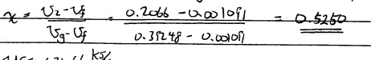

弹簧题所做功

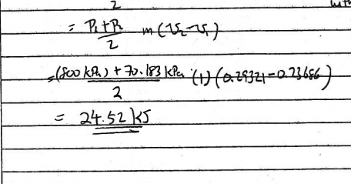

CH4.怎么求m

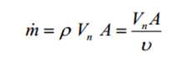上面的V是velocity，下面的v是单位质量下的体积

AVn也叫velocity flow rate

h2-h1=

要多乘个1/1000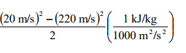+

对于nozzle diffuser

w永远=0，adiabatic决定Q，失去Q，Q是负

对于turbine compressor,他提了就有Q，没提就没Q，永远有W，W是负代表他在吸收功，W是正代表他在做工，

对于heat exchanger,

上下两个线，列出式子